1 – Permitir **cancelamento de vendas** mesmo com **DATA RETROATIVA.**

**Se não houve atendimento**

Criar procedimento de **DEVOLUÇÃO DE VENDAS**, sem alterar no caixa anterior (Lançar débito na conta da Tesouraria/Usuário).

Sair no relatório de PRESTAÇÃO DE CONTAS.

Devolução **Total** e **Parcial**:

Tela com os itens e o usuário **escolher** qual item será devolvido.

Agendamento vinculado, **cancelar**.

Especificar a **MESMA FORMA DE PAGAMENTO**, ao devolver.

2 – Contas a Pagar para o médico – Período

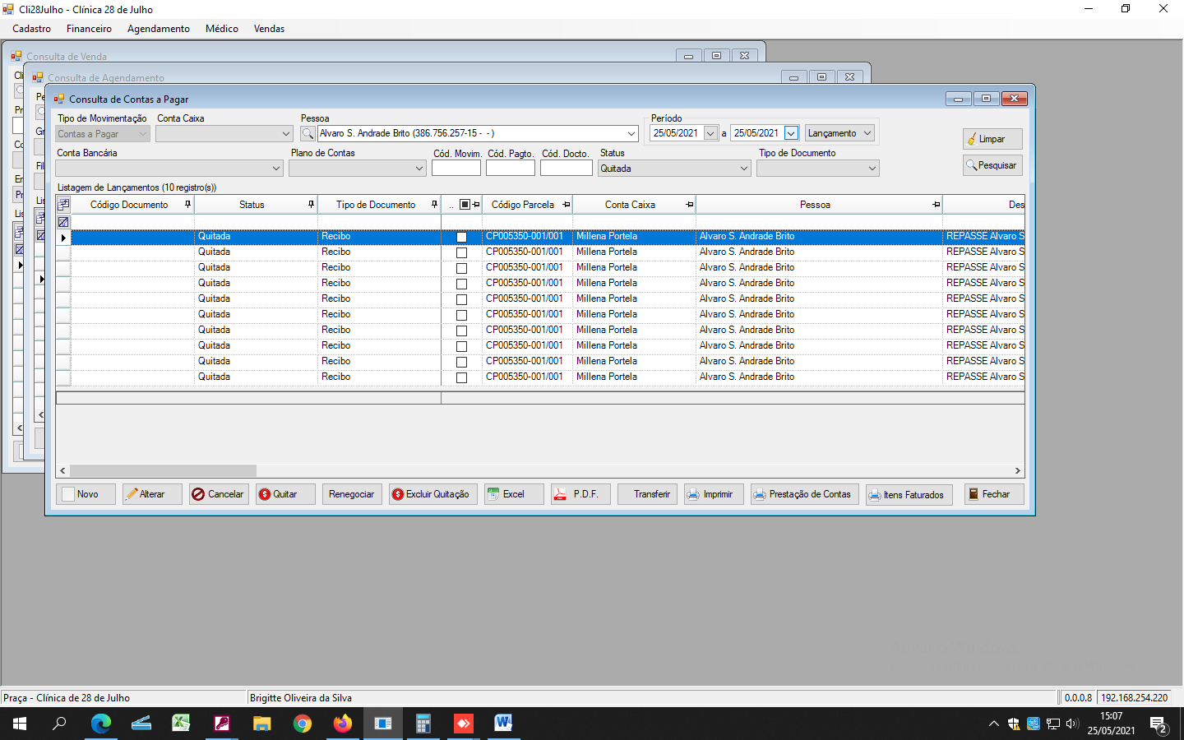

3 – Financeiro – Geração do PDF

4 – Contas a Receber – Por Plano de Contas

5 – Quantidade de Vendas / Exames

6 – CITOLOGIA EXTERNA:

Criar a opção de **inserção**. Paciente já traz o material colhido e pagará somente à análise.

Citologia Interna: Mostrar o NOME DO PACIENTE

**Inserir opção de edição do lote (Alteração / Exclusão)**

Inserir busca pelo **Nº DO PRONTUÁRIO – Fixar Coluna data e hora de chegada**

